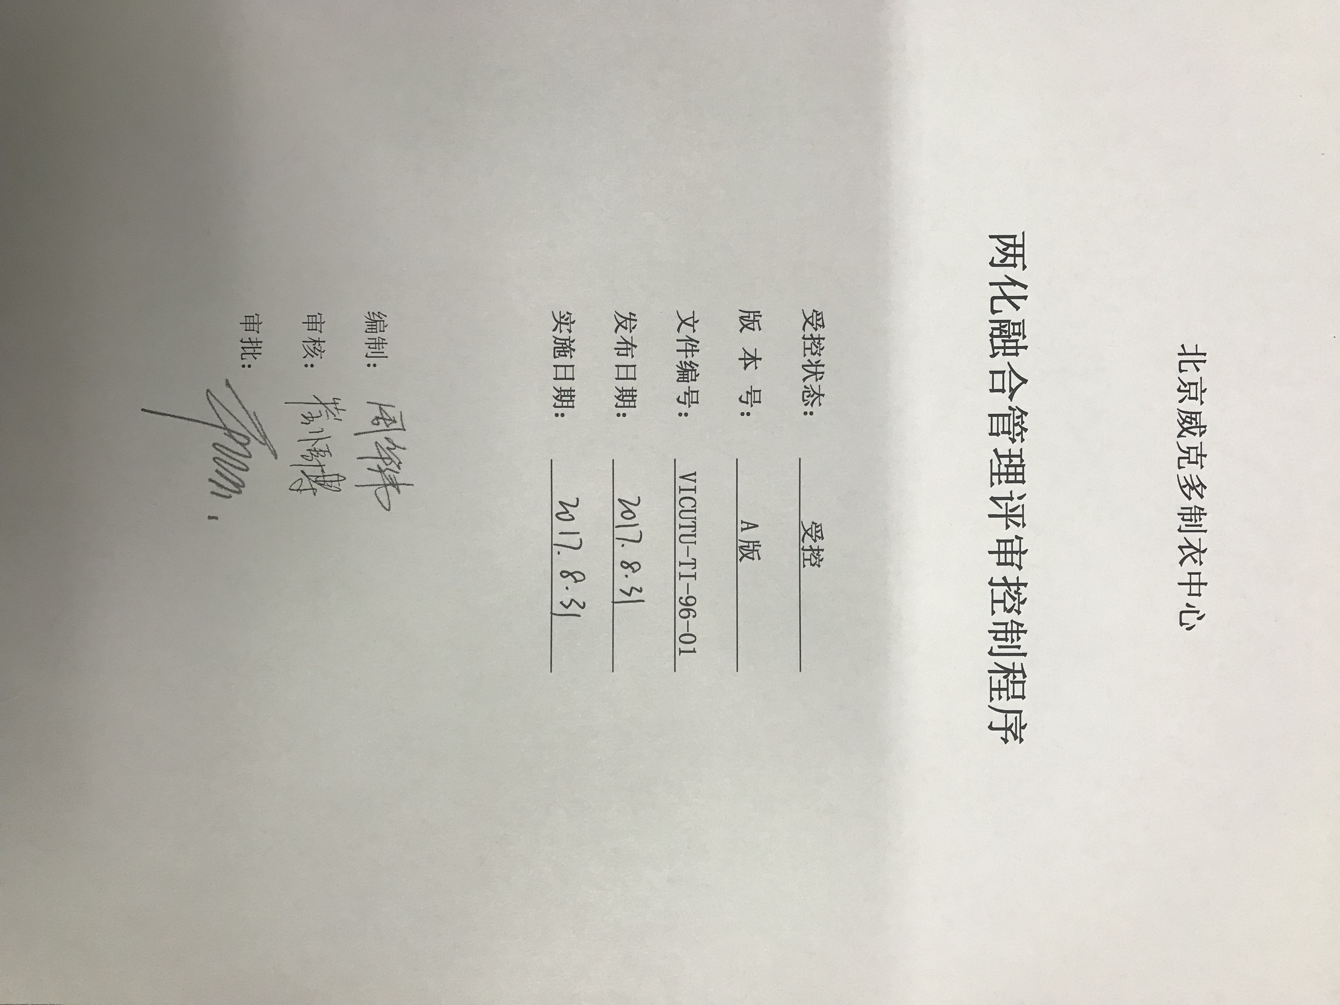
两化融合管理评审控制程序

1.目的和范围
1.1为规范管理评审过程的控制，确保两化融合管理体系运作持续的适宜性、充分性和有效性，并识别管理体系改善的机会。
1.2本程序适用于两化融合管理体系的管理评审活动。

2.职责
2.1董事长指定管理者代表对两化融合管理体系定期评审，并批准管理评审计划和管理评审报告。
2.2管理者代表向董事长报告体系运行情况，负责对两化融合管理体系的定期评审。
2.3信息部负责组织管理评审会议，审核管理评审计划和管理评审报告，组织落实管理评审报告的决议事项，并对评审后的纠正、预防和改进措施进行跟踪和验证。
2.4信息部负责评审计划的制定，收集并提供管理评审所需的资料，负责对评审记录的归档、保存，收集汇总各部门管理评审输入资料，编写管理评审汇报材料及管理评审报告,验证各部门改进措施的落实情况并保存相关材料。

3.评审准备
3.1制定评审计划
3.1.1两化融合工作组组织编制管理评审计划，经管理者代表审核，董事长批准后实施。正常情况下管理评审每年年底进行一次。为便于评价内部审核的情况，管理评审尽量安排在一次内审全面完成后进行。
3.1.2在下列特定情况下，管理者代表应适时组织相应的管理评审：
1）当组织机构、产品范围和资源状况发生重大变化时；
2）两化融合绩效指标出现重大偏差或两化融合绩效指标波动大时；
3）当法律、法规、标准、管理方针及其他要求发生变化时；
4）在体系审核中发现严重不合格时；
5）两化融合目标没有实现时；
3.2确定评审内容
3.2.1常规评审的内容至少应包括以下方面：
1）内部和外部体系审核的结果；
2）新型能力指标的分析情况；
3）事件调查、预防和纠正措施的实施状况；
4）可能影响管理体系的变更、改进的建议；
5）对重大两化融合管理体系问题的纠正和预防措施；
6）两化融合目标的实现程度；
7）新型能力带来的结果；
8）如有新的法律法规的变化，公司资源的适应性；
9）以往管理评审的落实跟踪。
3.2.2对于特殊的评审，应针对所发生的事情，评估其对管理体系的影响，确定我们应采取的对策，包括过程调整及相应的文件修改。
3.3信息部根据评审计划和评审内容，在评审实施前填制《管理评审通知单》并发放至各有关部门和相关人员，后者应按通知单中的要求及时完成准备工作。信息部收集、整理各部门的资料后，确定具体的评审内容，报告管理者代表确认。

4.评审实施
4.1管理评审会议由董事长主持，管理者代表汇报管理体系状况，与会者在对评审内容进行充分的讨论和评价后，应给出结论性或指导性的意见。
4.2会议对现存潜在的不合格/不符合应提出纠正或预防措施，对不能当场解决的问题应要求召开后续的专题会议加以解决。以上措施均应明确责任人和完成期限。
4.3编制评审报告。信息部整理评审情况并编制成管理评审报告，填写《管理评审问题及改进措施表》，由信息部审核，批准后向各有关人员发放。

5.跟踪、验证评审措施
对于评审要求的纠正措施和预防措施，各有关部门和人员按《两化融合预防与纠正控制程序》
的要求执行。对上述各项措施，信息部应做好督促和收集工作，并跟踪、验证各项措施及会议的执行和完成情况。以上措施和会议的结果将作为下次管理评审的输入。

6.记录的保存
管理评审产生的各项记录由信息部保存。记录保存要求参见《两化融合记录控制程序》执行。

7.相关文件
7.1 VICUTU-TI-443-02 两化融合记录控制程序
7.2 VICUTU-TI-101-01 两化融合预防与纠正控制程序

8.记录表单
8.1 VICUTU-TI-JL-96-01 年度管理评审计划
8.2 VICUTU-TI-JL-96-02 年度管理评审会议签到表
8.3 VICUTU-TI-JL-96-03 年度管理评审会议记录
8.4 VICUTU-TI-JL-96-04 年度管理评审报告

